
財團法人罕見疾病基金會
談性

【104年心理諮商親職教育講座報名簡章】
彈性

關心、開放、坦誠
儒家的經典著作《孟子》中提到「食色性也」，說明食慾與性慾都是人的本性。罕病病友有著多元之需求，然兩性關係與問題往往因羞於談論或逃避面對而被壓抑與忽略。我們特別規劃這場講座，邀請您一起用輕鬆、幽默與真誠的態度來面對親密關係需求與自我保護的問題，讓您日後談兩性，少掉尷尬、多加放心，更有彈性！

◎主辦單位：財團法人罕見疾病基金會
◎活動日期：104年4月18日(六)下午13:30~17:00
◎活動地點：南部辦事處活動教室(高雄市新興區民生一路206號9樓之3)
◎參加對象：罕見疾病病友及家屬，參加人數共30位

◎報名方式：請將報名表填妥後傳真至(07)229-9095或e-mail:ps22@tfrd.org.tw報名
◎聯絡窗口：(07)229-8311轉12洽本會南部辦事處 張僖珍社工員
◎親職活動流程：
時間 | 內容 | 講師
13:30-13:50 | 報到
13:50-15:20 | 化害羞為自在：  談兩性關係 | 陳雪芳、劉啟聰老師  (樹德科技大學性教育推廣中心講師)
15:20-15:30 | 休息一下
15:30-17:00 | 勇敢說不：  談如何自我保護 | 陳雪芳、劉啟聰老師  (樹德科技大學性教育推廣中心講師)
1700 | 賦歸

【交通方式】
◎汽車： 中正交流道下：往高雄市區方向，走中正路遇復興路交叉路口左轉，進行約一公里遇民生
路復興路交叉路口即可。
◎公車路線：5、72號『高雄高商站』步行約5分鐘。36號『五福路口站』步行約2分鐘；下車後
沿復興一路直行，見民生一路右轉，中國信託銀行樓上。
◎捷運：信義國小站(3號出口)，步行約10-15分鐘。
財團法人罕見疾病基金會
104年心理諮商親職教育講座報名表
※報名表填妥後傳真至(07)229-9095或e-mail:ps22@tfrd.org.tw，請來電確認是否完成報名
基本資料 | 病友姓名：  是否參加本次講座□是 □否 | 性別 | □男 □女
基本資料 | 病友姓名：  是否參加本次講座□是 □否 | 疾病名稱
基本資料 | 病友姓名：  是否參加本次講座□是 □否 | 年齡
基本資料 | 輔具使用：□無 □輪椅 □電動輪椅 □其他：________________
家屬是否參與課程 | □否 □是，______人  (一家庭包含病友以4人為限，請註明姓名及與病友關係)
家屬是否參與課程 | 姓名： 與病友關係： 年齡：
家屬是否參與課程 | 姓名： 與病友關係： 年齡：
家屬是否參與課程 | 姓名： 與病友關係： 年齡：
聯絡電話 |  | 行動電話
通訊地址 | □□□
※對課程的期待或其他需協助事項：

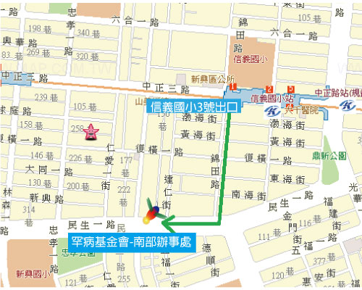
◎投幣式平面停車場
位置：復興一路（中正三路與民生一路間）店家初鹿牧場旁
停車車格數：6格
開放時間：24H
計費方式：每小時30元

